NE GREM ŠE SPAT!

Kot starši ste bili gotovo že kdaj v dilemi, kdaj je pravi čas za odhod vašega otroka v posteljo. Ob kateri uri naj bi šel spat predšolski otrok? Ali je pomembno, da gre vsak dan spat ob isti uri? Je prav, da je poleti dlje pokonci kot pozimi? Kaj pa med vikendi? Odgovore na ta vprašanja boste našli v nadaljevanju.
Spanje je pomemben fiziološki proces, še posebej pomembno je v zgodnjem življenjskem obdobju, ko otrokov razvoj poteka zelo hitro. Študije o posledicah pomanjkanja spanja pri otroku so pokazale, da pomanjkanje spanja vpliva na otrokov telesni in kognitivni razvoj, s tem pa tudi na njegovo vedenje, razpoloženje in čustvovanje. Otroci, ki premalo spijo, so čez dan zaspani, njihova pozornost je zmanjšana. Pri nekaterih se pojavljajo presnovne težave, ki kasneje lahko vodijo v debelost.

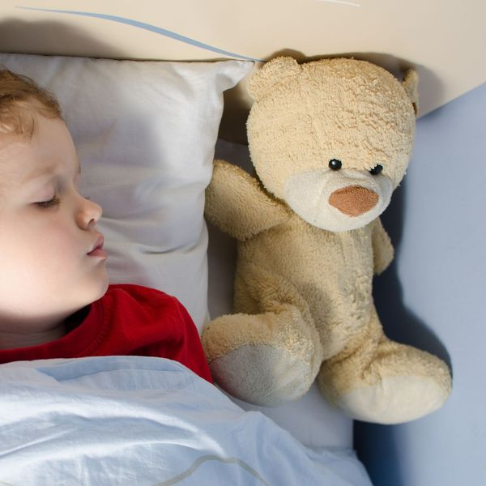
(Vir: Thinkstock)
Otroci v določenih starostnih obdobjih zvečer pogosto hodijo iz sobe. Včasih so žejni, včasih lačni, tišči jih na stranišče, jim je vroče, jih zebe, so nekaj slišali pod oknom ipd. Ker slišijo, da smo mi še budni, nočejo spati. V nas pa, potem ko otrok že tretjič pride pit in je šel že dvakrat na stranišče, narašča slaba volja in smo tik pred tem, da nam iz ust zleti kakšna glasna neprimerna beseda. Pomembno je, da v takih trenutkih vseeno ostanemo mirni in otroka pošljemo nazaj v posteljo. Pri tem se z njim ne spuščamo v besedne dvoboje, ampak ga v tišini pospremimo v sobo. Otroci − pogosto celo še odrasli – ne razumejo, kako pomembno je zanje, da dovolj spijo. Zato moramo starši znati postaviti mejo in otroka poslati v posteljo ob dovolj zgodnji uri ter vztrajati, ko se bo vračal iz sobe z včasih že kar neverjetnimi izgovori. Če bomo triletniku dovolili, da bedi do desetih zvečer, bomo namreč škodovali tako njemu kot sebi. Zakaj sebi? Ker tudi starši potrebujemo čas zase, in ko otroci zaspijo, imamo čas, da se umirimo, kaj postorimo in se v miru pogovorimo s partnerjem.

Priporočila za zdravo spanje otrok

- Otrok naj hodi spat ob isti uri. Poleti je to lahko ob 21. uri, pozimi, ko je dan krajši, pa ob 20. uri. Zaželeno je, da ne gre v posteljo po 21. uri.
- Ure se držite tudi med vikendi.
- Otroci imajo radi rutino, saj tako točno vedo, kaj sledi. Uvedite torej večerni ritual pred odhodom v posteljo. Primer: umirjeno igranje, kopanje, večerja – ta naj bo lahko prebavljiva, a nasitna, ogled krajše, vsebinsko primerne risanke, umivanje zob ter branje pravljice. Otroci, ki so navajeni na večerno rutino, se ponavadi ne upirajo odhodu v posteljo.
- Otroka spodbujajte k samostojnemu uspavanju, brez vaše pomoči.
- Otroka navajajte na spanje v temi. Prižgane luči namreč vplivajo na kakovost njegovega spanja. Tema je zelo pomembna za dober spanec in obnovo organizma. Če otrok noče zaspati brez luči, lahko pustite prižgano luč na hodniku, vrata njegove sobe pa priprta. Čez nekaj časa (npr. po 20 minutah) ugasnete luč in zaprete vrata.
- V otroški sobi naj ne bo elektronskih naprav (telefon, računalnik, televizija), prav tako naj jih otrok ne uporablja pred spanjem.
- Otrokov dnevni počitek naj bo prilagojen njegovi starosti.
- Otrok naj bo podnevi čim bolj aktiven in naj čim več časa preživi na prostem.
- Iz otrokove prehrane izločite hrano in pijačo, ki vsebujeta kofein, kot so različni sokovi, gazirane pijače, kava in čaj, prav tako zmanjšajte količino sladkorja.
- Prostor za spanje naj bo dobro prezračen in primerne temperature.

Viri:
- Gnidovec Stražišar, B. (2011). Pomen spanja za otrokov razvoj. V: Z. Felc, A. Presker Planko (ur.), Pomen spanja za otrokov razvoj (str. 6−11). Celje: Visoka zdravstvena šola.
- Gnidovec Stražišar, B. (2016). Spanje in motnje spanja pri otrocih. Ljubljana: Medis, d. o. o.
- Puhar, J. (2017). Koliko spanja potrebuje vaš otrok? Pridobljeno s http://druzina.enaa.com/otroci/koliko-spanja-potrebuje-vas-otrok.html.

